PRÓ-REITORIA DE PESQUISA E PÓS-GRADUAÇÃO - PRPPG
DIRETORIA DE PESQUISA
DIVISÃO DE INICIAÇÃO CIENTÍFICA

PROGRAMAS DE INICIAÇÃO CIENTÍFICA E INICIAÇÃO EM DESENVOLVIMENTO TECNOLÓGICO E INOVAÇÃO 2021-2022

SIRI COME PLÁSTICO?
AVALIAÇÃO DA DISPONIBILIDADE E INGESTÃO DE MICROPLÁSTICOS EM SIRIS

Alice Gomes Cordeiro (Fundação Araucária)
Rafael Metri - UNESPAR /Campus- Paranaguá

INTRODUÇÃO

A contaminação dos mares e oceanos vem sendo um dos grandes problemas ambientais a ser enfrentado pela humanidade (SCIENCE ADVANCES, 2017). Cerca de 8,9 bilhões de toneladas de plásticos foram produzidos desde o ano de 1950, atualmente o plástico marca uma produção de aproximadamente 400 milhões de toneladas anualmente e aproximadamente 80% dessa produção chega até os oceanos (GEYER, R. et al. 2017). A produção abundante deste material está trazendo consequências para todo o globo, pois ele permanece por longos anos no meio ambiente e passa por processos de degradações tornando-se então microplástico (JESUS, 2018). Os Microplásticos (MPs) são pequenas partículas de plástico medindo menos de 5 mm de diâmetro (PARKER, 2022). Este contaminante vem sendo uma das principais fontes de preocupação da comunidade científica por ser um poluente minúsculo e difícil de ser retirado do meio ambiente. Com a má destinação desse resíduo os oceanos estão servindo de destino final. Araujo (2016) cita inúmeros organismos impactados pela ingestão desses resíduos, dentre eles aqueles com valor econômico, como peixes, ostras, camarões, caranguejos e siris demonstrando a presença dos MPs nos vários nichos e o seu potencial para se alastrar.
O Complexo Estuarino de Paranaguá (CEP) é caracterizado como sítio RAMSAR, localiza-se ao norte da planície litorânea do Paraná e ao pé da Serra do Mar. Os estuários são biossistemas ricos em ambientes como restingas, ilhas, costões rochosos e manguezais (MENGATTO, 1996) que são importantes áreas de alimentação e reprodução para diversas espécies, entre elas o siri.
Callinectes danae é uma espécie de siri popularmente conhecido como siri-açu, siri-azul, siri-tinga, identificada pelo seu escudo cinza e suas garras brancas com pontas azul (SMITH, 1869). O presente trabalho visou testar protocolos para identificação, quantificação e registro do MP no conteúdo alimentar do siri C. danae e a disponibilidade dele no ambiente. Este projeto de Iniciação Científica irá contribuir com um projeto de mestrado do Programa de mestrado em Ambientes Litorâneos e Insulares (PALI) da Universidade Estadual do Paraná no campus de Paranaguá.

METODOLOGIA
Levantamento Bibliográfico

Considerando que existem diversas metodologias para detecção de microplásticos em organismos e sedimento, foi realizado um extenso levantamento bibliográfico, para determinar a metodologia principalmente no que se tratava do sedimento, os protocolos utilizam a digestão química com etapas de filtração, secagem e análise do material retido nos filtros (CLASSES et al., 2013; COLE et al., 2014; DE WHITTER et al., 2014; DEHAUT et al., 2016).
Para o siri C. danae foi definido o protocolo com KOH 10% já testado e aprovado e para o sedimento diferentes vias de digestão foram selecionadas para a fase de teste, o KOH 10% e o H2O2.

Coleta

As coletas ocorreram em cinco pontos espalhados e previamente escolhidos levando em consideração maior chance de encontrar o siri, no Complexo Estuarino de Paranaguá sendo eles, P1: Caçueiro (25°27’52.5”S, 48°26’22’.8”W), P2: Guaiatuba (25°28’45.5’’S, 48°°27’49.3’’W), P3: Piaçaguera (25°25’56.3’’S, 48°25’30.5’’W), P4: Cootinga 1 (25°31’44.1’’S, 48°27’56.8’’W) e P5: Cootinga 2 (25°30’40.7’’S, 48°23’46.6”W) (figura 1). Estes pontos foram selecionados em conjunto com pescador profissional de siris na área, de modo a aumentar a chance de obter a quantidade adequada de indivíduos da espécie pretendida para o estudo.
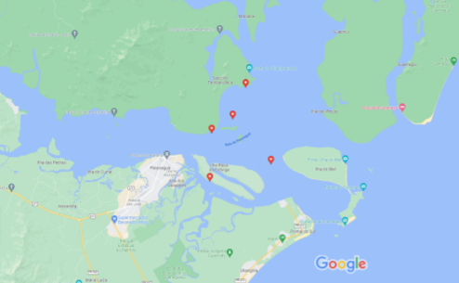

Figura 1. Localização dos pontos de coleta de C. danae e sedimento no Complexo Estuarino de Paranaguá (5 alfinetes vermelhos). Fonte: GoogleMaps.

Em cada local foram submersas dez gaiolas iscadas em linha paralela por no máximo seis horas (tempo estabelecido levando em consideração o tempo que o alimento percorre o trato digestivo de siris que é de 12h). Dessa forma, fica garantido que a maior parte do conteúdo alimentar ou intestinal dos siris corresponde a alimentação natural do animal, antes da oferta da isca.
Para o sedimento foram coletadas cinco amostras em cada ponto, o sedimento foi retirado o auxílio do pegador de fundo tipo Van Veen. As amostras de sedimento foram obtidas ao longo da linha de gaiolas, de modo a representar a situação de toda a área. Todo o material utilizado era de metal ou vidro para evitar contaminações. Paralelo a isso, foram registrados os parâmetros abióticos: pH, turbidez, temperatura da água, temperatura do ar e salinidade (Figura 2). As amostras foram lacradas, identificadas e transportadas até o Laboratório de Ecologia e Conservação (LABEC) da Universidade Estadual do Paraná, onde permaneceram refrigeradas até o dia de processamento das amostras.

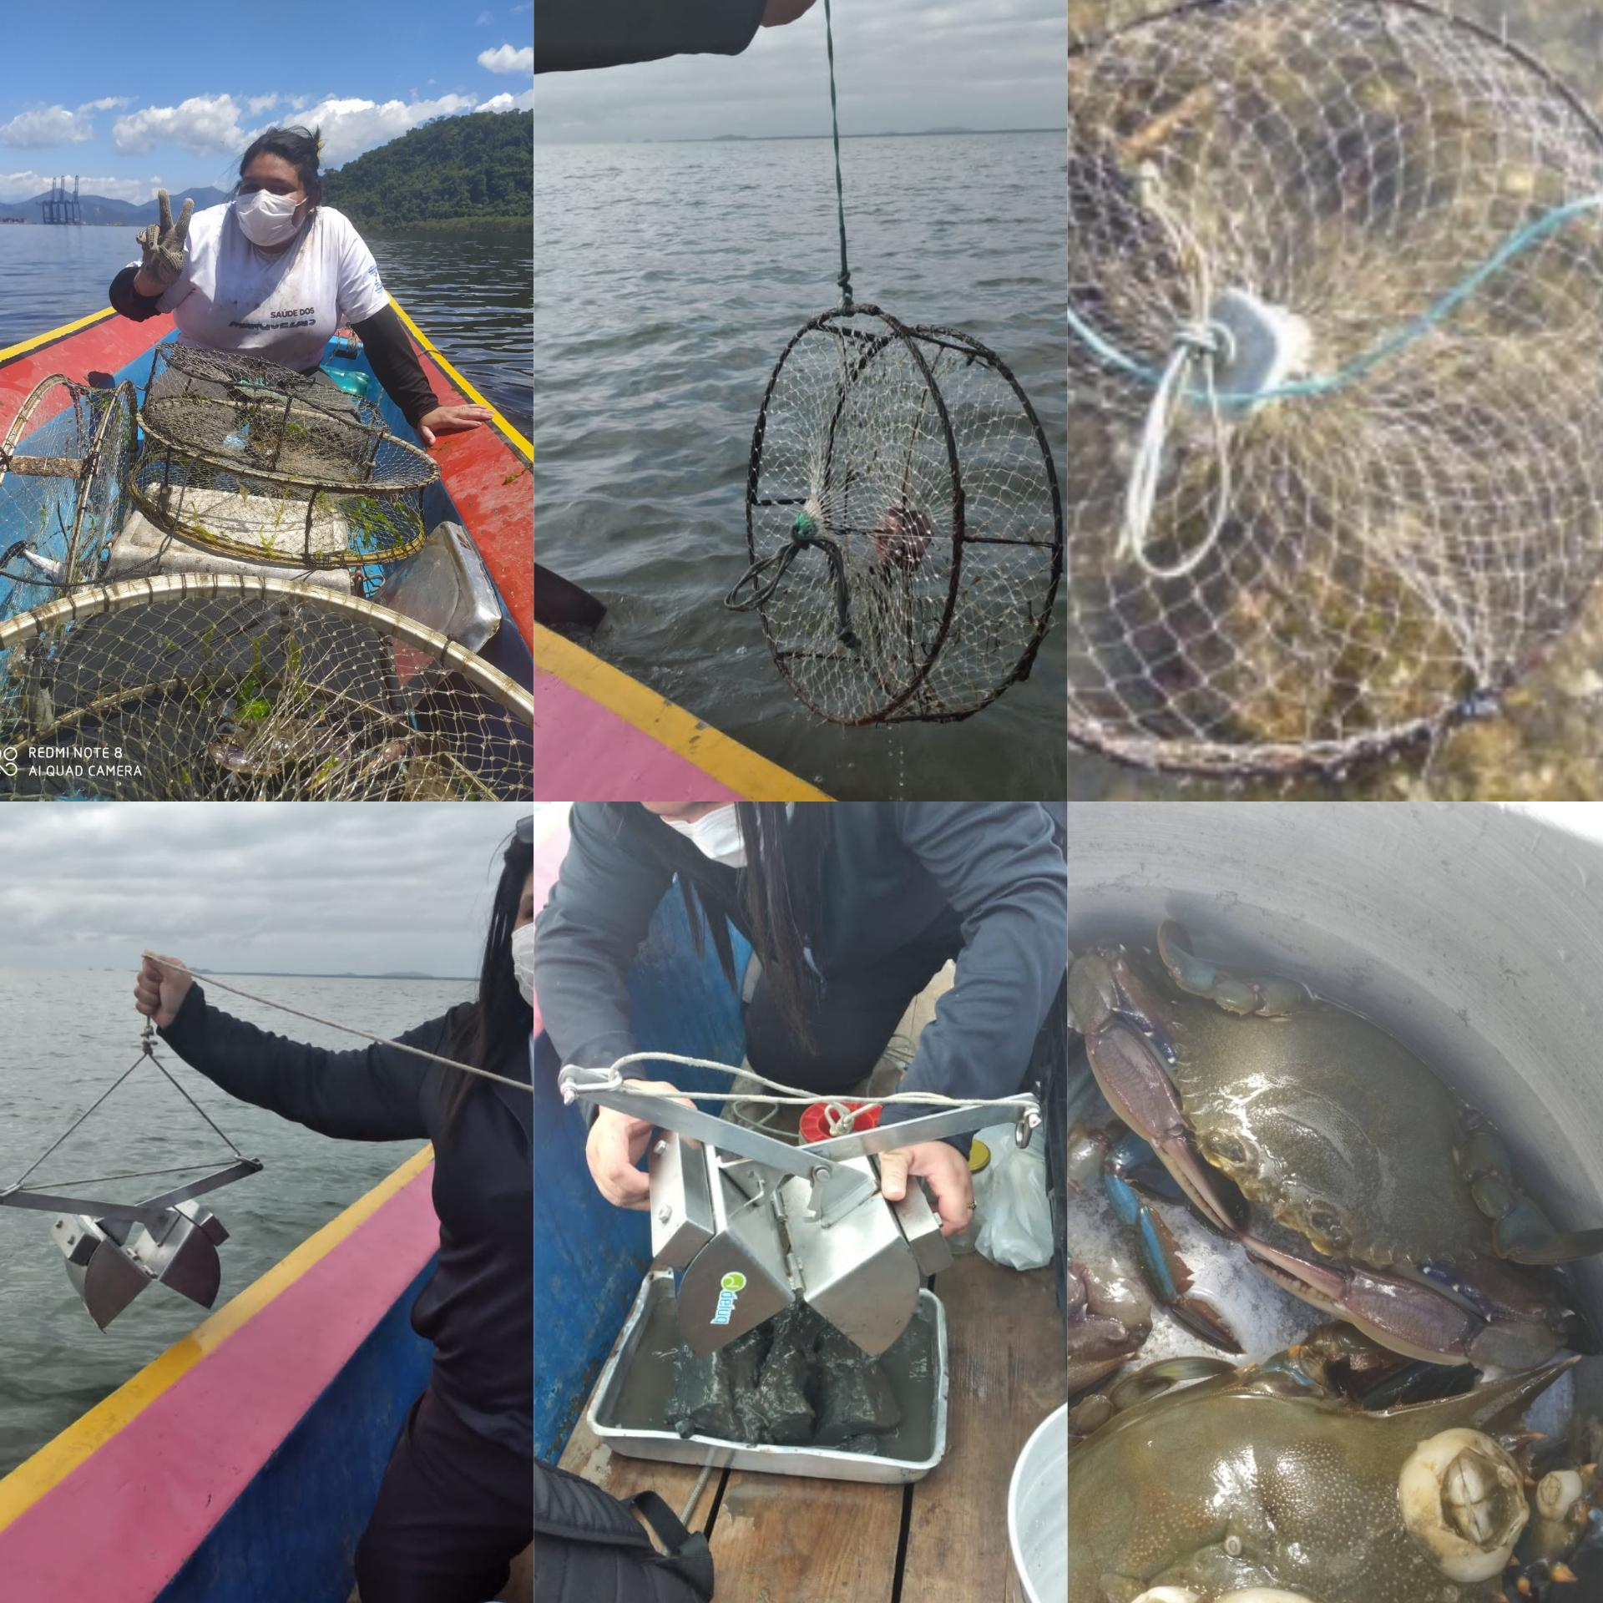
Figura 2. Procedimento de campo envolvendo a captura de siris com armadilhas tipo gaiola iscada e a coleta de amostras de sedimento superficial com pegador Van Veen. Fonte: LABEC.

Processamento das amostras

Na primeira etapa o laboratório passou por organização e esterilização das bancadas, chão e materiais utilizados (pinça, tesoura, béquer, frascos de Erlenmeyers). A possibilidade de contaminação das amostras é um dos desafios para a correta detecção de MPs, por isso é importante que o processo seja realizado em laboratório limpo e sem fluxo de pessoas o que poderia levantar plumas de poeira e MPs do ambiente (CAUWENBERGHE et al. 2015). Pelo memo motivo, todo o procedimento é realizado com jaleco branco, de modo a identificar possíveis contaminações com fibras sintéticas brancas ao fim do processo, caso ocorram. Além do processamento das amostras de siris ou sedimentos, controle brancos foram utilizados para detectar possíveis contaminações. As bancadas foram preparadas para que os organismos fossem dissecados para a retirada do estômago e porção final do intestino, armazenados em frascos Erlenmeyers e selados com papel alumínio. Durante a triagem também são coletados dados morfométricos dos siris e de repleção do estômago.
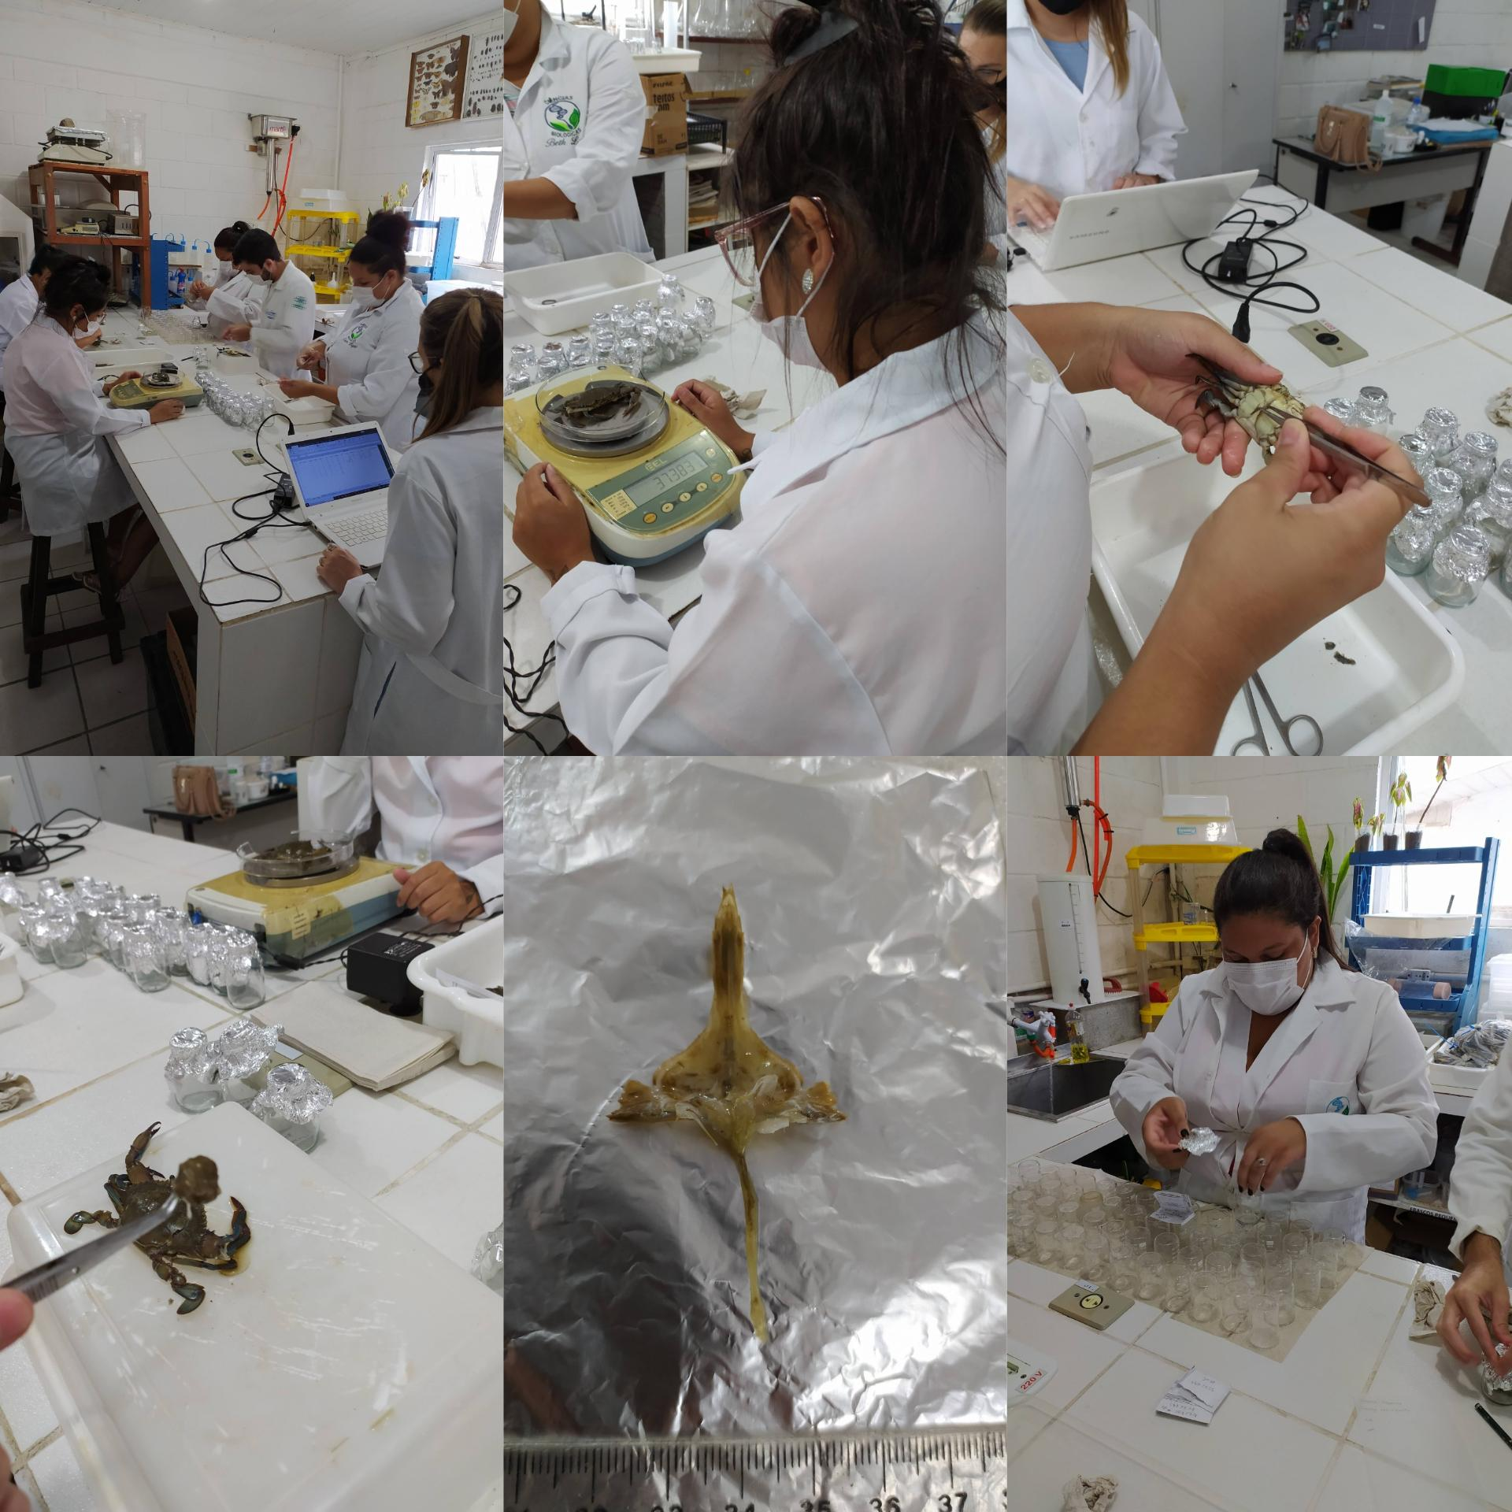
Figura 3. Processamento das amostras em laboratório, envolvendo etapas de morfometria e dissecação dos siris, retirada do estômago e porção final do intestino.

Protocolos
Callinectes danae
Para digestão química do siri Callinectes danae foi utilizado a solução de hidróxido de potássio (KOH 10%) preparada com água destilada, e adicionados 50 ml nas amostras maceradas e levados para a INCUBADORA SHAKER LUCA-222 a 60°C por 24h. Depois de ser retirado do SHAKER, as amostras são filtradas com auxílio de bomba de vácuo, e os filtros estendidos em placas de petri esterilizadas, tampadas e levadas até a estufa a 60° por tempo suficiente até secar os filtros, e por último as amostras são observadas em estereomicroscópio para observação direta dos MPs. A quantidade de MPs, o tipo (fibra, fragmento, pellet) e a cor dos MPs observados é registrada em planilha para análises posteriores.
Sedimento
Quatro diferentes protocolos para detecção de MPs foram testados envolvendo especialmente as etapas de secagem, peneiramento, da digestão de matéria orgânica, flotação e filtração. As vias de digestão mais promissoras e testadas foram: Peróxido de Hidrogênio (H2O2) e Hidróxido de Potássio 10% (KOH). Os protocolos testaram ainda a malha de peneiramento (5mm, 2mm e 1mm), volume de reagente para digestão, com aquecimento ou temperatura ambiente, tempo de flotação, tempo de agitação e descanso. Após os testes iniciais, dois protocolos principais foram testados conforme brevemente descrito abaixo.

Hidróxido de potássio (KOH)
Peneirar em peneira com malha de 5mm, adicionar em 100g de sedimento 100 ml de KOH 10% preparada com água destilada, a amostra é levada para o SHAKER por 24h a 60º C. Na etapa de flotação foi adicionado 500 ml de NaCl (1,2gcm³) seguindo três etapas, mistura (com agitador magnético), descanso e filtração do sobrenadante.

Peróxido de hidrogênio (H2O2)
Peneirar em peneira com malha de 5mm, adicionar em 100g de sedimento 100 ml de H2O2 por 3h, seguido da etapa de flotação onde foi adicionado 500 ml de NaCl (1,2gcm³) seguindo três etapas, mistura (com agitador magnético), descanso e filtração do sobrenadante.

RESULTADO E DISCUSSÃO
O protocolo estabelecido para o organismo (siri) escolhido se mostrou eficaz e de baixo custo em comparação com outros mencionados em literatura (p.ex. utilizando ácido nítrico como descrito em várias metodologias em DEHAUT et al., (2016)). Adicionamos a etapa de maceração do conteúdo a ser digerido melhorando a qualidade das amostras nos resultados finais. Como os estômagos dos siris possuem uma parede resistente e com ossículos, a maceração permite que a solução de digestão atinja todo o conteúdo, sendo assim mais eficiente. A maceração foi realizada inicialmente pelo corte do estômago usando tesoura de aço e posteriormente pistilo. O resultado final tende a ser um líquido mais homogêneo, sem fragmentos de tecido ou porções não digeridas ou consistência mucosa, e, portanto, além de mais facilmente filtrado, os MPs são mais facilmente observados em lupa.
O protocolo estabelecido para o sedimento consistiu em secar o sedimento em estufa, peneirar em peneira com malha de 5mm, adicionar em 100g de sedimento 100 ml de H2O2 por 3h, seguido da etapa de flotação onde foi adicionado 500 ml de NaCl (1,2gcm³) seguindo três etapas, mistura (com agitador magnético), descanso e filtração.
A secagem do sedimento se deu transferindo a amostra dos frascos de vidro para bandejas de alumínio tampadas com papel e manutenção em estufa sem ventilação (procedimentos para evitar contaminações) até secagem completa, que pode levar até 3 dias. Após a secagem, o material pode ser armazenado fechado até a sequência do processamento.
O peneiramento é de extrema importância para obtenção de um produto final considerado bom, ou seja, com a solução final homogênea e sem torrões de sedimento, assim como sugeriu STOCK (2019), SOUZA (2020), GOING (2020). Após desmanche dos torrões de sedimentos secos, o peneiramento foi realizado utilizando mesa vibratória e conjunto de peneiras de metal cuidadosamente limpas com água destilada e secas. O tempo de peneiramento varia para cada amostra, mas normalmente não ultrapassa alguns minutos.
As via de digestão de matéria orgânica ocorreram por dois reagentes KOH 10% e H2O2. Essa etapa serve para que o MP presente no sedimento se desprenda de qualquer matéria orgânica e possa flutuar e ser filtrado nas etapas seguintes. Primeiro foi testado KOH 10% na digestão química do sedimento devido ao amplo uso, como utilizado no estômago e intestino dos siris. O protocolo com Hidróxido de potássio não teve uma resposta positiva tanto na digestão química do conteúdo biológico quanto na filtração das amostras. O Peróxido de hidrogênio (H2O2) se mostrou mais eficaz, apresentando um produto final melhor para a análise, observamos que o líquido filtrado ficou mais límpido, ou seja, o material orgânico parecia mais digerido. O H2O2 é amplamente citado para análises em sedimento (CLAESSENS et al., 2013; LÖDER et al., 2015; SANTOS et al., 2020). Em seguida é adicionada solução salina hipersaturada e agitação que leva a flotação dos MPs e o sobrenadante é filtrado. Nessa etapa podem ser adicionados novos volumes da solução hipersalina, repetindo o processo para filtração adicional do sobrenadante.
As análises prévias indicaram que as fibras tiveram destaque dentre os MPs encontrados nos órgãos analisados do siri (estômago e intestino) (Figura 4). O mesmo acontece com as análises prévias do sedimento (Figura 5). Browne (2011) cita que a fibra é o MP mais abundante nos oceanos, e, em todos os organismos analisados nos testes, foram encontrado MPs do tipo fibra. Estes resultados demonstram que os protocolos são eficientes e já indicam e que o habitat do siri está sendo afetado pelo poluente, que acaba fazendo parte de sua alimentação. Segundo registro feito por POSSATTO (2019), 90% do resíduo sólido do fundo do complexo estuarino de Paranaguá é plástico.
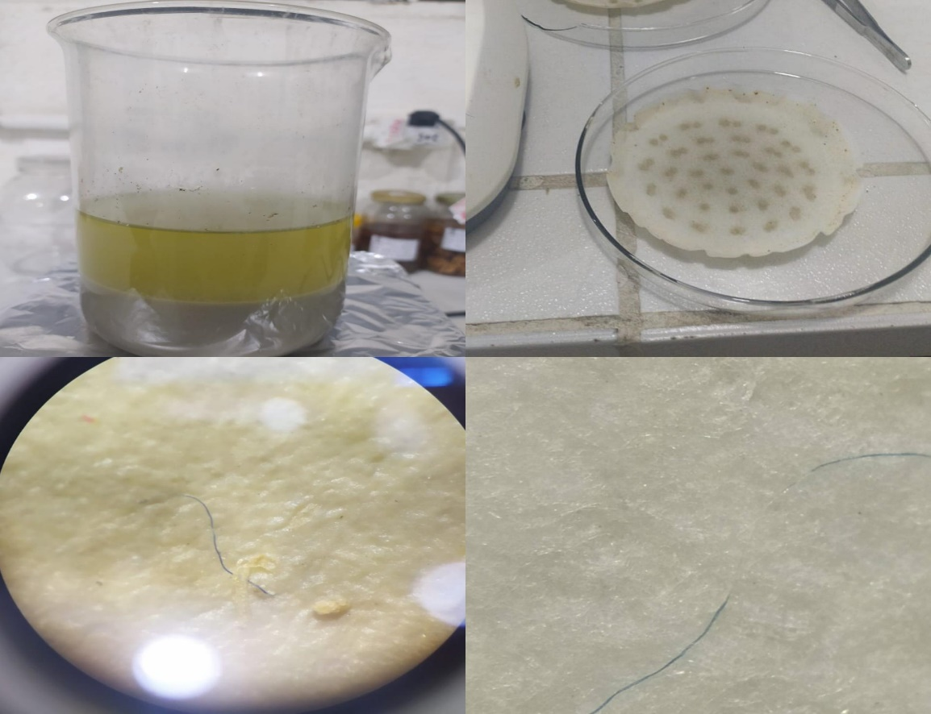
Figura 4. Registros de microplástico em siri Callinectes danae, ilustrando o produto da digestão química, o filtro com material retido e imagens MP do tipo fibra.

Vale ressaltar que os controles brancos realizados, tanto para os siris quanto pra os sedimentos, não registraram MPs, indicando que não houve contaminação durante os procedimentos. CAUWENBERGHE et al. (2015) cita a importância da utilização do branco (amostras que não contêm material biológico) para explicar uma possível contaminação, ressaltando a necessidade de limpar a área de processamento das amostras e os equipamentos e controlar o fluxo de pessoas.

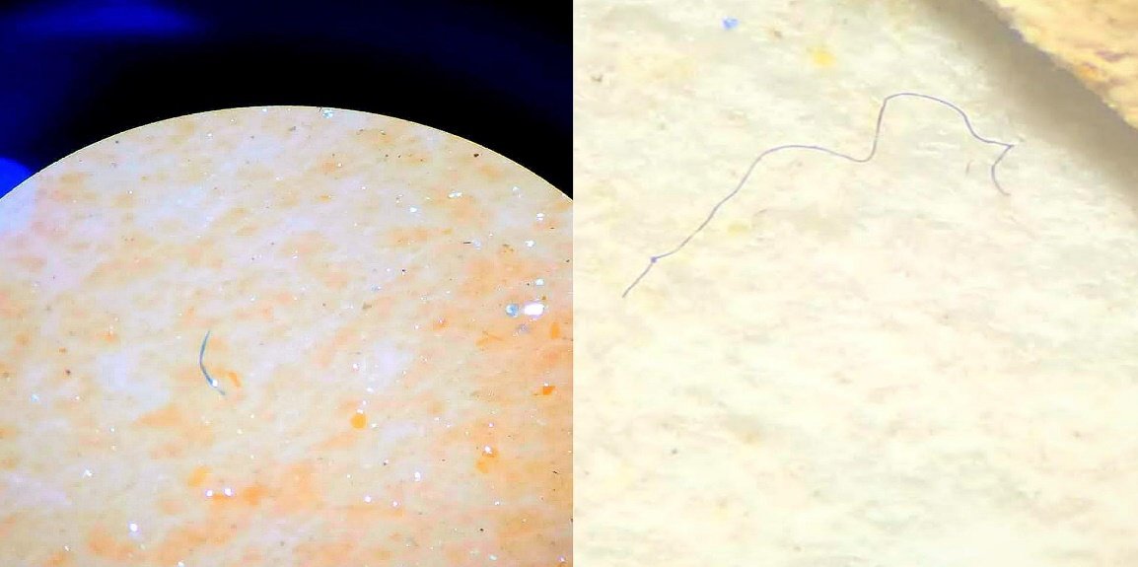

Figura 5. Registros de microplástico tipo fibra das amostras de sedimentos.

CONCLUSÃO

O poluente MP está sendo descrito em conteúdo alimentar de vários organismos nos anos recentes. O presente estudo testou e aprovou protocolos para detecção dos MPs em siris e no sedimento da região estuarina, registrando a ocorrência de MP no siri Callinectes danae, um organismo com importância econômica para a região, fonte de alimento e renda para muitas comunidades. A vista disso, presume-se criar mais ações a favor da necessidade do descarte correto de resíduos sólidos na região e uso consciente de produtos plásticos.
O estudo continua em andamento e estão sendo contabilizados os MPs em dezenas de siris e amostras de sedimento de modo a quantificar o problema desse poluente nos siris, a disponibilidade do poluente no ambiente e a taxa de conversão entre os MPs disponíveis e aqueles utilizados como alimento pelos siris.
REFERÊNCIAS BIBLIOGRÁFICAS
BAPTISTA, B.E; PINHEIRO, M. L; MAGALHÃES, P.C; SANT’ANA, T. P. Estudo da cadeia de valor do siri na comunidade de São Miguel – Paranaguá/PR. Revista Ciência é Minha Praia. v1. n1. 2016.

BROWNE, M.A.; CRUMP, P.; TEUTEN, E.; TONKI, A. GALLOWAY, T.; THOMPSON, R. 2011. Accumulation of Microplastic on Shorelines Woldwide: Sources and Sinks. | Environ. Sci. Technol. 45, 9175–9179.

CASTELLA, R. M. B., CASTELLA, P. R., FIGUEIREDO, D. C. S., QUEIROZ, S. M. P. Mar e Costa: Subsídios para o ordenamento das áreas estuarina e costeira do Paraná. SEMA. Curitiba.2006.

CLASSENS, M.; CAUWENBERGHE, L.; VANDEGEHUCHTE, M.; JANSSEN, C..New techniques for the detection of microplastics in sediments and field collected organisms. Mar. Poll. Bull. 70: 227-233. 2013.

COLE, M. WEBB, H.; LINDEQUE, P.; FILEMAN, E.; HALSBAND, C.; GALLOWAY, T.S. Isolation of microplastics in biota-rich seawater samples and marine organisms. Scientific Reports, 4: 4528. 2014.

COSTA, J.P.; DUARTE, A.C.; SANTOS-ROCHA, T. Plástico no ambiente. Revista Recursos Hídricos, Vol. 40, N.1, 11-18. 2019.

DEHAUT, A., CASSONE, A-L, FRERE, L., HERMABESSIERE, L.; HIMBER, C.; RINNERT, E.; RIVIERE, G.; LAMBERT, C.; SOUDANT, P.; HUVET, A.; DUFLOS, G.; PAUL-PONT, I. Microplastics in seafood: Benchmark protocol for their extraction and characterization. Environmental Pollution. 215: 223-233. 2016.

DE WITTE, B., DEVRIESE, L., BEKAERT, K., HOFFMAN, S., VANDERMEERSCH, G., COOREMAN, K., ROBBENS, J., Quality assessment of the blue mussel (Mytilus edulis): comparison between commercial and wild types. Mar. Pollut.Bull. 85, 146e155.2014.

DE-LA-TORRE, G.; DIOSES-SALINAS, D.C.; PEREZ-BOCA.; SANTILÁN, L. Microplastic abundance in three comercial fish from the coast of Lima, Peru. Brazilian Journal of Natural Sciences. V.2 N.3 pag. 171 – 177. 2019.

DING, J.; LI, J.; SUN, C.; JIANG.; F. An examination of the occurrence and potential risks of microplastics across various shellfish. Science of the Total Environment 739. 139887. 2020.

LÖDER, M.; GERDTS, G. Methodology used for the detection and identification of microplastics - A critical appraisal. In: BERGMANN, M.; GUTOW, L.; KLAGES, M. Marine Anthropogenic Litter. Berlim, Heildelberg, Alemanha: Springer, 2015. cap. 10, p. 201-227.

MARAFON-ALMEIDA, A. Distribuição espaço-temporal de decápodes meroplanctô-nicos na Baía da Babitonga, SC, Brasil. Curitiba. 62 p. (Dissertação de Mestrado. Universidade Federal do Paraná - UFPR). 2009.

MAGHSODIAN, Z., SANATI, A.M., RAMAVANDI, B., GHASEMI, A., SORIAL, G.A. Microplastics accumulation in sediments and Periophthalmus waltoni fish, mangrove forests in southern Iran. Chemosphere. 2020.

ROVEDA, L.; OCCHI, T.; PEÇANHA, W.; METRI, C.; METRI, R. 2017. Química de sedimento e estrutura de bosque em manguezais do litoral do Paraná. Scientia Agraria (UFPR. impresso), 18: 116-122.

SANTOS, F. et al. Avaliação quali-quantitativa de microplásticos em sedimentos e na coluna d’água no balneário Canto das Águas-Glória/BA e balneário da Prainha-Paulo Afonso/BA. Brazilian Journal of Development, Curitiba, PR, v. 6, n. 2, p. 8439-8453

THOMPSON, R. et al. Lost at sea: where is all the plastic? Science, Washington, v. 304, n. 5672, p. 838.

ZHU, L.; ZHAO, S.; BITTAR, T.; STUBBINS, A.; LI, D. 2020. Photochemical dissolution of buoyant microplastics to dissolved organic carbon: Rates and microbial impacts. Journal of Hazardous Materials 383 121065.

